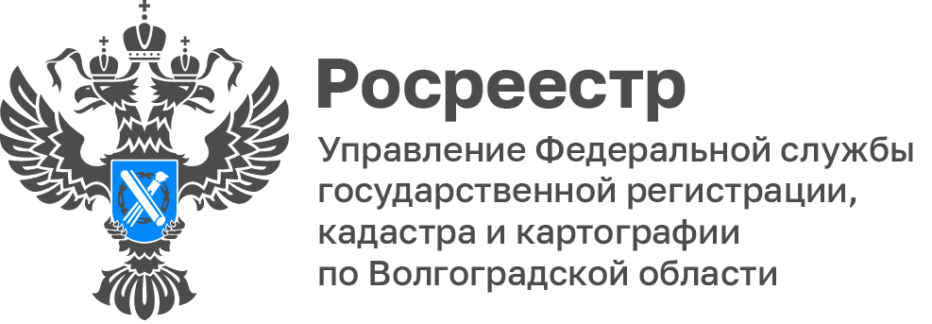
Сервис «Земля для стройки» пополнился новыми земельными участками Волгоградской области, площадью более 52 000 кв.м.

Управление Росреестра по Волгоградской области в 2025 году продолжает работу по повышению эффективности использования земли
на территории региона. Для этого Росреестр реализует проект «Земля для стройки», в рамках которого формируется информационная база
о выявленных земельных участках, пригодных для жилищного строительства.

За январь 2025 года количество земельных участков в сервисе «Земля для стройки» увеличилось на 53 земельных участка. На заседании оперативного штаба по реализации проекта «Земля для стройки», состоявшемся в Управлении в начале 2025 года, в перечень земель, пригодных для строительства жилья включены новые земельных участка общей площадью более 52 000 кв.м. Это земельные участки на территории г. Михайловка, г. Котельниково и Палласовского муниципального района.

Данный сервис позволяет вовлечь в оборот как можно больше земельных участков, пригодных для жилищного строительства,
и ежемесячно пополняется новыми данными – добавляются вновь выявленные земельные участки и исключаются уже вовлеченные в оборот, расширяется перечень муниципальных районов нашей области, вовлеченных в данный проект. Так же сервис содержит перечень земельных участков, которые будут предоставляться под строительство жилья льготным категориям граждан.

«С помощью этого сервиса, подать заявление для получения земельного участка могут и застройщики, которые выбирают участки для возведения многоквартирных домов или коттеджных поселков», - отметил представитель Общественного Совета при Управлении, директор юридического департамента ООО «Специализированный застройщик «Пересвет-Юг» Евгений Симонов.

С уважением,
Заборовская Юлия Анатольевна,
Пресс-секретарь Управления Росреестра по Волгоградской области
Mob: +7(937) 531-22-98
E-mail: zab.j@r34.rosreestr.ru

